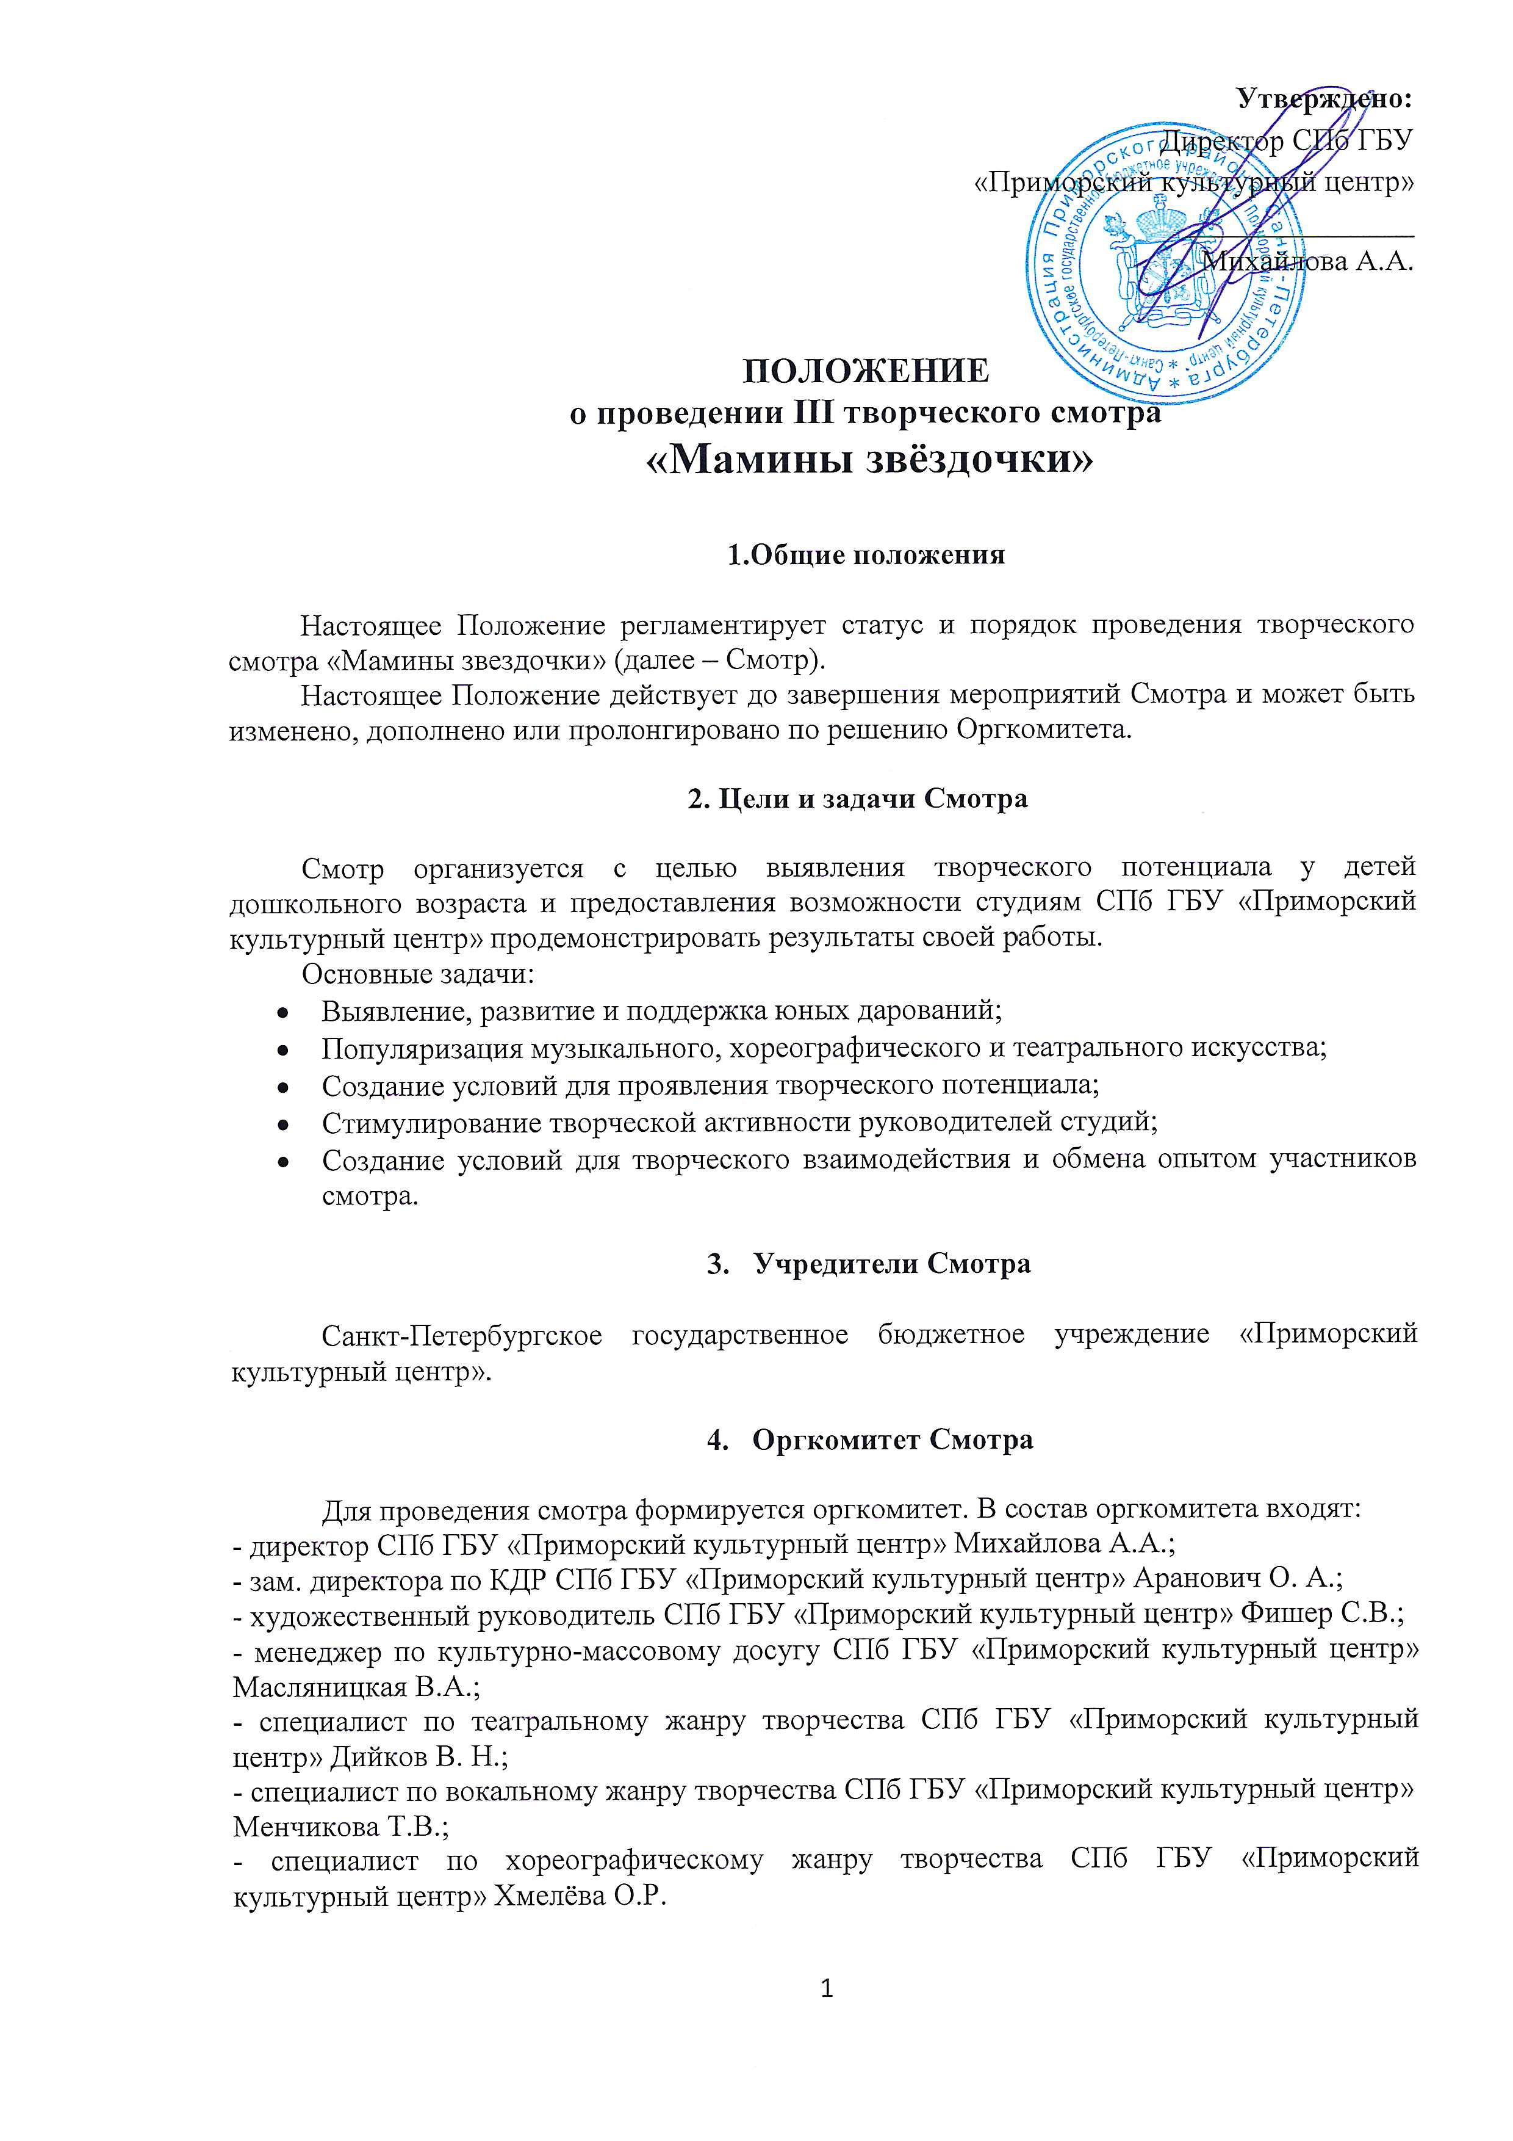
- Участники Смотра

Для участия в Смотре приглашаются клубные формирования СПб ГБУ «Приморский культурный центр».

  - Возрастные категории

Смотр проводится для детей дошкольного и младшего школьного возраста (3-10 лет включительно). В коллективе каждой возрастной категории допускается наличие до 30% участников младше или старше указанных возрастных категорий;
Категория «А» – 3-4 года
Категория «Б» – 5-6 лет
Категория «В» - 7-8 лет
Категория «Г» - 9-10 лет
  - Номинации Смотра

- Вокальное искусство (Соло\дуэт\ансамбль\хор)
- Хореографическое искусство (Соло\дуэт\ансамбль)
- Театральное искусство (Сольное выступление\коллективное выступление)

Хронометраж выступления: Коллективное выступление не более 5 мин. Сольное выступление не более 3 мин. Жанр по выбору.

Оргкомитет оставляет за собой право в случае нарушения хронометража выступления в любой из номинаций остановить участника!

- Экспертный совет Смотра

- В состав экспертного совета входят авторитетные деятели театрального, музыкального и хореографического искусства.
- Экспертный совет имеет право присуждать специальные призы.
- Экспертный совет в качестве главной награды отбирает участников для выступления на Гала-концерте.
- Решение экспертного совета является окончательным и обжалованию не подлежит.

- Основные критерии отбора по номинациям Смотра
Вокальное искусство
- Техника исполнения, дикция, интонирование;
- Сценический образ;
- Соответствие репертуара возрастной категории;
- Эмоциональная выразительность, создание художественного образа;
- Убедительность;
- Оригинальное прочтение материала;
- Драматургия номера;
- Целостность номера.
Театральное искусство
  - Выбор материала в соответствии с возрастной категорией;
  - Актерское мастерство;
  - Музыкальное и художественное оформление выступления;
  - Эмоциональная выразительность и создание художественного образа;
  - Убедительность;
  - Оригинальное прочтение материала;
  - Драматургия номера;
  - Целостность номера.
Хореографическое искусство
  - Исполнительское мастерство;
  - Артистизм;
  - Сценическое решение костюма;
  - Эмоциональная выразительность;
  - Драматургия номера;
  - Целостность номера.
- Технические требования Смотра

  - Каждый участник (коллектив) исполняет одно произведение в заявленной номинации.
  - При подаче заявок в теме письма следует указать номинацию. (Пример: театральное искусство).
  - Заявка подаётся отдельным письмом на каждого участника (соло/дуэт/ансамбль/хор) Смотра.
  - При использовании фонограмм обязательно заполнение Приложения 2, в котором прописывается точный порядок использования фонограмм (трек-лист).
  - Участники Смотра используют фонограмму в порядке, установленном действующим законодательством Российской Федерации, с соблюдением прав авторов и прав исполнителей и несут ответственность за ее неправомерное использование.
  - Фонограммы (если они необходимы для сопровождения выступления) участники Смотра предоставляют в оргкомитет одновременно с подачей заявки (до начала Смотра), по электронной почте в формате (mp3, wav).
  - Фонограммы (если они необходимы для сопровождения выступления) должны быть записаны на USB-флеш-накопитель, подписаны (исполнитель - название номера). На флеш-накопителе не должно быть других файлов, кроме используемых в выступлении.
  - Внимание: использование в качестве носителя других устройств (телефон, МП-3 плеер и т.п.) не допускается!
  - Видео проекторы, экраны, световые приборы для воспроизведения различных спецэффектов участников и т.п. оргкомитет не предоставляет;
  - Использование концертного света не предусматривается;
  - В номинациях допускается наличие декораций и вспомогательного оборудования в программе участников Смотра, при этом время установки и демонтажа не должно превышать 1-2 мин.;
  - В период проведения Смотра руководители коллективов несут полную персональную ответственность за технику безопасности и жизнедеятельности участников.

- Сроки и место проведения Смотра

Смотр проводится в два этапа:
Первый этап:
13 ноября 2019 г. – отборочный тур в номинации «Вокальное искусство» в структурном подразделении СПб ГБУ «Приморский культурный центр» ДК «Богатырский, 52»
14 ноября 2019 г. – отборочный тур в номинации «Хореографическое искусство» в структурном подразделении СПб ГБУ «Приморский культурный центр» Творческая мастерская «Триумф»
15 ноября 2019 г. - отборочный тур в номинации «Театральное искусство» в структурном подразделении СПб ГБУ «Приморский культурный центр» ДК «Ольгино».

Второй этап: 25 ноября 2019 г. Гала-концерт в Санкт-Петербургском государственном детском музыкальном театре «Зазеркалье».

О времени проведения отборочных туров будет сообщено дополнительно.

- Подведение итогов Смотра и награждение

- Гала-концерт состоятся 25.11.2019г. в 18.00 в Театре «Зазеркалье». При невозможности присутствия на церемонии, награды можно забрать у организаторов не позднее 1 месяца после церемонии награждения.
- Все участники Смотра награждаются дипломами за участие. При невозможности присутствия на Гала-концерте, дипломы можно забрать у организаторов не позднее 1 месяца после церемонии награждения.
- Все руководители учреждений и театральных коллективов, педагоги участников награждаются благодарственными письмами за подготовку воспитанников к участию в смотре «Мамины звездочки» в электронном виде, которые высылаются на электронную почту, указанную в заявке в течение месяца после церемонии награждения.

- Контактная информация

Заявки на участие в Смотре установленного образца (Приложение 1) подаются в оргкомитет с момента объявления сроков смотра и не позднее 04.11.2019г. в электронном виде (в формате doc, docx) на электронную почту dasyaka.dasha@yandex.ru.
Куратор смотра – Дунаева Дарья Александровна: 8- 900-200-20-35
Участие в районном творческом смотре «Мамины звездочки» означает полное согласие с Положением о проведении смотра.

Приложение 1
ЗАЯВКА
на участие в районном творческом смотре
«Мамины звездочки».

ФИО участника или названия коллектива.
Список участников коллектива, возраст (для коллективной заявки).
ФИО руководителя коллектива, e-mail, номер сотового телефона.
Название подразделения, которое представляет участник/коллектив.
Программа Смотра
№ п/п | Номинация | Репертуар |  | хронометраж

Руководитель коллектива несет полную ответственность за соблюдение техники безопасности работы на сцене.

